У Р О К И
ИНФОРМАЦИОННОЙ
БЕЗОПАСНОСТИ
(сентябрь-октябрь 2020г)

МБОУ школа с. Новогордеевка

УРОКИ
ИНФОРМАЦИОННОЙ БЕЗОПАСНОСТИ
4класс
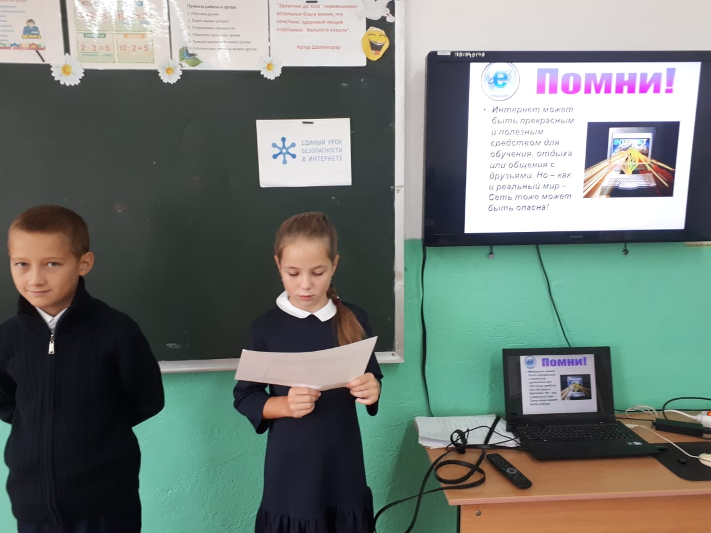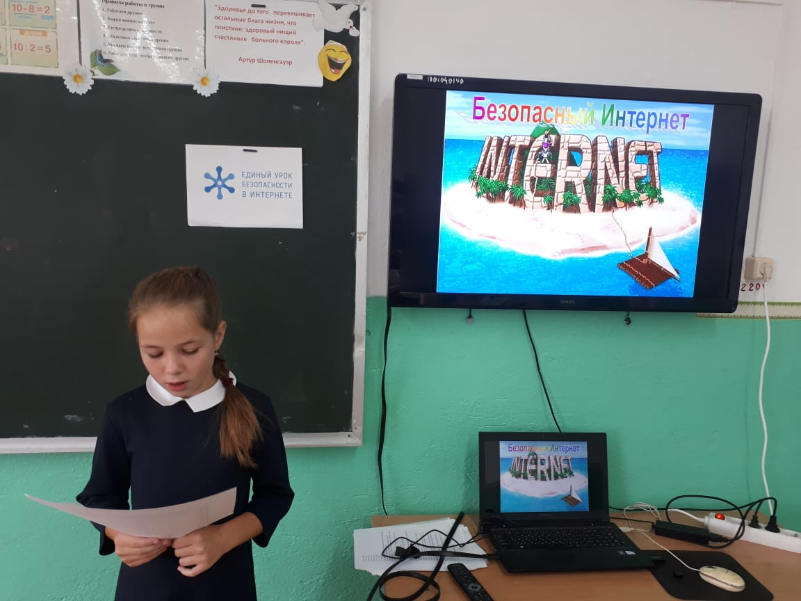
УРОКИ
ИНФОРМАЦИОННОЙ БЕЗОПАСНОСТИ
5класс

